МУНИЦИПАЛЬНОЕ БЮДЖЕТНОЕ УЧРЕЖДЕНИЕ ДОПОЛНИТЕЛЬНОГО ОБРАЗОВАНИЯ
«РАЙОННЫЙ ЦЕНТР ДОПОЛНИТЕЛЬНОГО ОБРАЗОВАНИЯ» МУНИЦИПАЛЬНОГО ОБРАЗОВАНИЯ
«ПИНЕЖСКИЙ МУНИЦИПАЛЬНЫЙ РАЙОН»

П Р И К А З

от 2 марта 2016г. № 43

с. Карпогоры

Об итогах муниципальной дистанционной олимпиады по информационным и коммуникационным технологиям

Согласно приказу МБУ ДО «РЦДО» от 11 января 2016 г. № 1 «О проведении муниципальной дистанционной олимпиады по информационным и коммуникационным технологиям», 2 февраля 2016 года состоялась муниципальная дистанционная олимпиада по информационным и коммуникационным технологиям (далее Олимпиада).
В олимпиаде приняли участие 53 учащихся из 11 образовательных организаций (Приложение №1):
МБОУ «Карпогорская СШ № 118»;
МБОУ «Междуреченская СШ № 6»;
МБОУ «Пинежская СШ № 117»;
МБОУ «Сийская СШ № 116»;
МБОУ «Сосновская СШ № 1»;
МБОУ «Ясненская СШ № 7»;
МБОУ «Сурская СШ № 2»;
МБОУ «Новолавельская СШ № 3»;
МБОУ «Кушкопальская СШ № 4»;
МБОУ «Труфаногорская ОШ № 27 »;
МБОУ «Пиринемская ОШ № 9».
На основании итогов олимпиады
п р и к а з ы в а ю:
- Утвердить прилагаемый список победителей и призеров олимпиады (Приложение № 2).
- Наградить победителей и призеров олимпиады дипломами.
- Объявить благодарность членам жюри олимпиады:

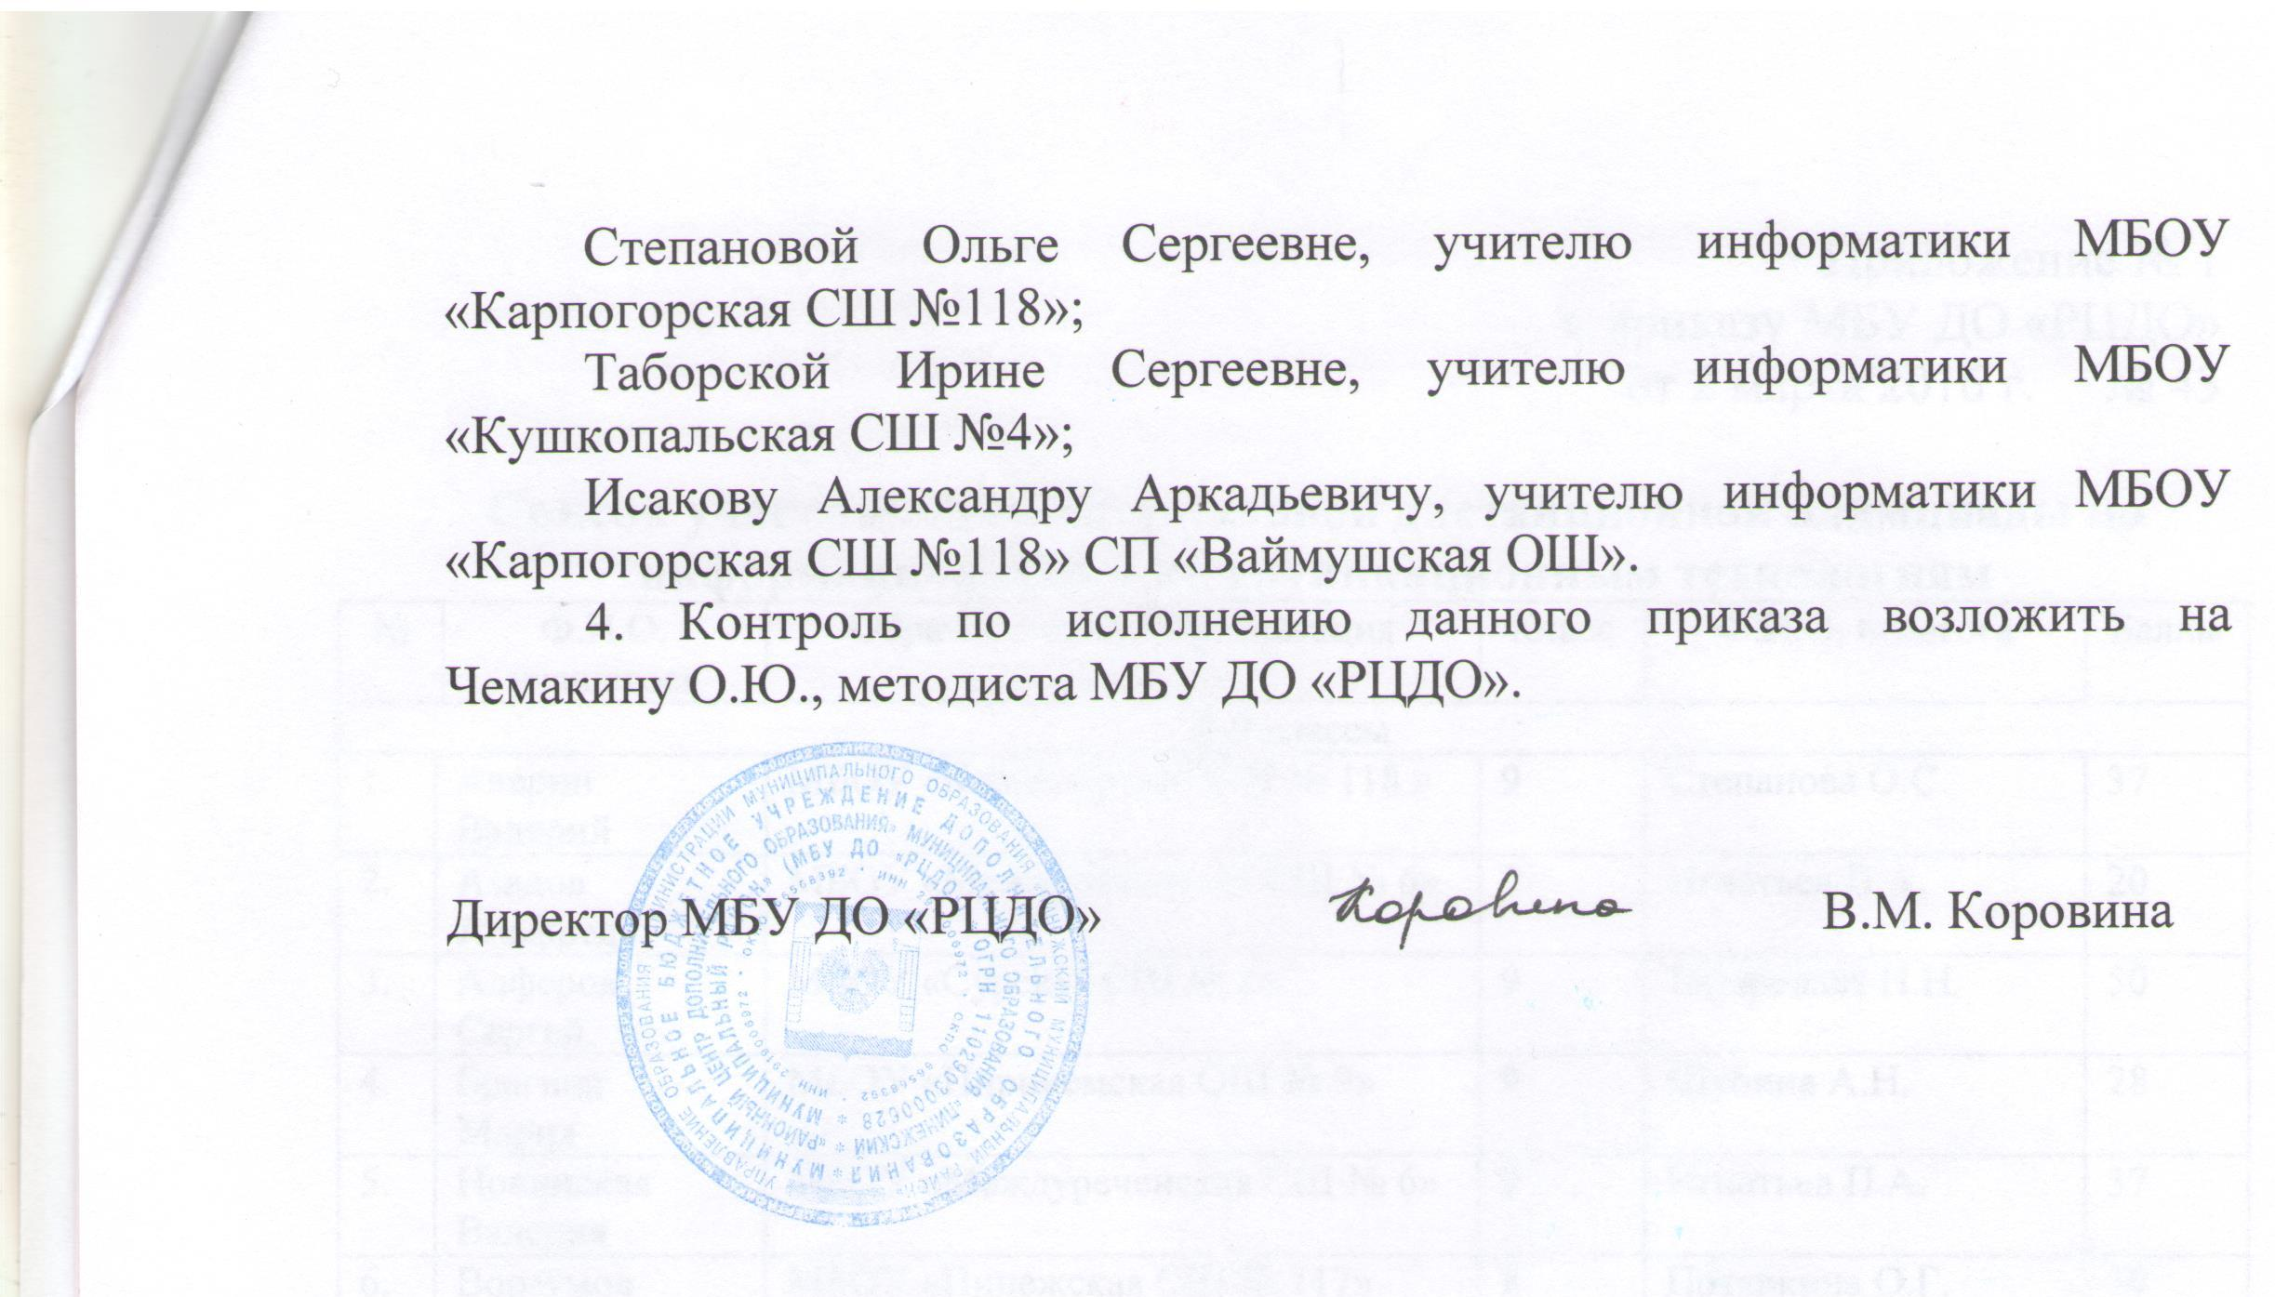

Приложение № 1
к приказу МБУ ДО «РЦДО»
от 2 марта 2016 г. № 43

Список участников муниципальной дистанционной олимпиады по информационным и коммуникационным технологиям
№ |  | Ф.И.О. учащегося | Образовательная организация | Класс | Ф.И.О. педагога | Баллы
8-9 классы
 | Аверин Валерий |  | МБОУ «Карпогорская СШ № 118 » | 9 | Степанова О.С. | 37
 | Азадов Альфред |  | МБОУ «Междуреченская СШ № 6» | 9 | Игнатьев П.А. | 20
 | Алферов Сергей |  | МБОУ «Сурская СШ № 2» | 9 | Лазаревава Н.Н. | 50
 | Брагина  Мария |  | МБОУ «Пиринемская ОШ № 9» | 9 | Шубина А.Н. | 28
 | Новинская Валерия |  | МБОУ «Междуреченская СШ № 6» | 9 | Игнатьев П.А. | 37
 | Ворзумов Александр |  | МБОУ «Пинежская СШ № 117» | 8 | Потяркина О.Г. | 30
 | Веселов  Артем |  | МБОУ «Междуреченская СШ № 6» | 9 | Игнатьев П.А. | 18
 | Вехорева Дарья |  | МБОУ «Ясненская СШ № 7» | 8 | Русакова Г.А. | 25
 | Завернин Семен |  | МБОУ «Карпогорская СШ № 118» | 9 | Степанова О.С. | 0
 | Клишина Аделина |  | МБОУ «Сурская СШ № 2» | 9 | Лазаревава Н.Н. | 27
 | Козьмин  Егор |  | МБОУ «Карпогорская СШ № 118 » | 9 | Степанова О.С. | 24
 | Королева Александра |  | МБОУ «Междуреченская СШ № 6» | 9 | Игнатьев П.А. | 30
 | Кузнецова Жанна |  | МБОУ «Пиринемская ОШ № 9» | 8 | Шубина А.Н. | 30
 | Лазарев Алексей |  | МБОУ «Сурская СШ № 2» | 8 | Лазаревава Н.Н. | 46
 | Лукина  Анна |  | МБОУ «Междуреченская СШ № 6» | 9 | Игнатьев П.А. | 33
 | Медведев Павел |  | МБОУ «Пиринемская ОШ №9» | 9 | Шубина А.Н. | 37
 | Никифоров Валентин |  | МБОУ «Сурская СШ № 2» | 8 | Лазаревава Н.Н. | 31
 | Осюков Даниил |  | МБОУ «Пиринемская ОШ № 9» | 9 | Шубина А.Н. | 28
 | Песчанников Савелий |  | МБОУ «Карпогорская СШ № 118 » | 9 | Степанова О.С. | 48
20 | Порядин Владислав |  | МБОУ «Пинежская СШ № 117» | 8 | Потяркина О.Г. | 15
21 | Порядин  Илья |  | МБОУ «Пинежская СШ № 117» | 9 | Потяркина О.Г. | 3
22 | Родионова Вероника |  | МБОУ «Новолавельская СШ № 3» | 8 | Федорова Е.С. | 38
23 | Рябов Алексей |  | МБОУ «Сурская СШ № 2» | 8 | Лазаревава Н.Н. | 35
24 | Тараканов Сергей |  | МБОУ «Карпогорская СШ № 118» | 9 | Степанова О.С. | 50
25 | Федорова Дарья |  | МБОУ «Новолавельская СШ № 3» | 8 | Федорова Е.С. | 49
26 | Холинова Дарья |  | МБОУ «Карпогорская СШ №118 » | 9 | Степанова О.С. | 44
27 | Чемакина Ксения |  | МБОУ «Кушкопальская СШ № 4» | 8 | Таборская И.С. | 63
28 | Шакиров Дмитрий |  | МБОУ «Карпогорская СШ № 118 » | 9 | Степанова О.С. | 27
29 | Шевчук  Илья |  | МБОУ «Карпогорская СШ № 118 » | 9 | Степанова О.С. | 25
30 | Шонбина Вероника |  | МБОУ «Труфаногорская ОШ № 27» | 9 | Гладкобородова Е.В | 49
31 | Шубный Даниил |  | МБОУ «Сийская СШ № 116» | 9 | Родионов Е.В. | 24
10-11 классы
1 |  | Чугаева  Юлия | МБОУ «Сурская СШ №2» | 11 | Лазаревава Н.Н. | 28
2 |  | Богданов Алексей | МБОУ «Карпогорская СШ № 118» | 11 | Галимов Д.Н. | 20
3 |  | Борина  Юлия | МБОУ «Ясненская СШ № 7» | 11 | Русакова Г.А. | 24
4 |  | Вехорева Юлия | МБОУ «Новолавельская СШ № 3» | 11 | Никифорова А.М. | 26
5 |  | Гаврон Валерия | МБОУ «Сийская СШ № 116» | 11 | Родионов Е.В. | 12
6 |  | Данилов Николай | МБОУ «Карпогорская СШ № 118» | 11 | Галимов Д.Н. | 29
7 |  | Данилюк Татьяна | МБОУ «Новолавельская СШ № 3» | 10 | Никифорова А.М. | 26
8 |  | Елисеев Дмитрий | МБОУ «Карпогорская СШ № 118 » | 10 | Галимов Д.Н. | 15
9 |  | Колыгин Данил | МБОУ «Сурская СШ № 2» | 10 | Лазаревава Н.Н. | 24
10 |  | Кузнецов Андрей | МБОУ «Кушкопальская СШ №118» | 11 | Таборская И.С. | 17
11 |  | Мамонов Семен | МБОУ «Сосновская СШ № 1» | 11 | Булыгин Д.В. | 19
12 |  | Манухина Людмила | МБОУ «Новолавельская СШ №3» | 10 | Никифорова А.М. | 33
13 |  | Пономарев Матвей | МБОУ «Карпогорская СШ № 118 » | 10 | Галимов Д.Н. | 15
14 |  | Сидорова Дарья | МБОУ «Сурская СШ № 2» | 10 | Лазаревава Н.Н. | 27
15 |  | Тараканов Олег | МБОУ «Карпогорская СШ № 118» | 11 | Галимов Д.Н. | 34
16 |  | Тюхтин  Павел | МБОУ «Сийская СШ № 116» | 10 | Родионов Е.В. | 24
17 |  | Углик Кристина | МБОУ «Новолавельская СШ № 3» | 11 | Никифорова А.М. | 21
18 |  | Федосеева Елена | МБОУ «Пинежская СШ № 117» | 10 | Потяркина О.Г. | 14
19 |  | Худяков Владимир | МБОУ «Сийская СШ № 116» | 10 | Родионов Е.В. | 20
20 |  | Чуйкина Мария | МБОУ «Карпогорская СШ № 118» | 10 | Галимов Д.Н. | 21
21 |  | Ширяева Юлия | МБОУ «Сийская СШ № 116» | 11 | Родионов Е.В. | 35
22 |  | Щеголихин Даниил | МБОУ «Карпогорская СШ №118» | 11 | Галимов Д.Н. | 32

Приложение № 2
к приказу МБУ ДО «РЦДО»
от 2 марта 2016г. № 43

Список победителей и призеров муниципальной дистанционной олимпиады по информационным и коммуникационным технологиям

№ | Ф.И.О. учащегося |  | Образовательная организация | Класс | Ф.И.О. педагога | Баллы | Место
8-9 классы
1 | Чемакина  Ксения |  | МБОУ «Кушкопальская СШ № 4» | 9 | Таборская И.С. | 63 | 1 место
2 | Тараканов Сергей |  | МБОУ «Карпогорская СШ № 118» | 9 | Степанова О.С. | 50 | 2 место
3 | Алферов  Сергей |  | МБОУ «Сурская СШ № 2» | 9 | Лазарева Н.Н. | 50 | 2 место
4 | Фёдорова  Дарья |  | МБОУ «Новолавельская СШ № 3» | 8 | Федорова Е.С. | 49 | 3 место
5 | Шонбина Вероника |  | МБОУ «Труфаногорская ОШ № 27» | 9 | Гладкобородова Е.В. | 49 | 3 место
10-11 классы
1 |  | Ширяева  Юлия | МБОУ «Сийская СШ №116» | 11 | Родионов Е.В. | 35 | 1 место
2 |  | Тараканов  Олег | МБОУ «Карпогорская СШ №118» | 11 | Галимов Д.Н. | 34 | 2 место
3 |  | Манухина  Людмила | МБОУ «Новолавельская СШ №3» | 10 | Никифорова А.М. | 33 | 3 место

